製品別比較表(標準品との比較)
 | 後発品 |  |  |  | 標準品
商品名 | ロサルタンカリウム錠100mg「NP」 |  |  |  | ニューロタン錠100mg
販売会社名 | ニプロ株式会社
規格「一般名」 | 1錠中 「日本薬局方 ロサルタンカリウム」 100mg含有
薬効分類 | A‐Ⅱアンタゴニスト
薬 価 | 53.00円／錠 |  |  |  | 156.90円／錠
1錠薬価差 | 103.90円
効能･効果 | ① 高血圧症  ② 高血圧及び蛋白尿を伴う2 型糖尿病における糖尿病性腎症 【標準品と同じ】
用法･用量 | ① 高血圧症：通常、成人にはロサルタンカリウムとして25～50mgを1 日1 回経口投与する。なお、年齢、症状により適宜増減するが、1 日100mgまで増量できる。  ② 高血圧及び蛋白尿を伴う2 型糖尿病における糖尿病性腎症：通常、成人にはロサルタンカリウムとして50mgを1 日1 回経口投与する。なお、血圧値をみながら1 日100mgまで増量できる。ただし、過度の血圧低下を起こすおそれのある患者等では25mgから投与を開始する。 【標準品と同じ】
添加物 | 乳糖水和物、結晶セルロース、部分アルファー化デンプン、ヒドロキシプロピルセルロース、ステアリン酸マグネシウム、酸化チタン、カルナウバロウ |  |  | 乳糖水和物、部分アルファー化デンプン、結晶セルロース、ヒドロキシプロピルセルロース、ヒプロメロース、ステアリン酸マグネシウム、酸化チタン、カルナウバロウ
規制区分  貯 法 | 処方箋医薬品  室温保存（開封後は湿気を避けて保存すること）  3年 |  |  |  | 処方箋医薬品  気密容器、室温保存（開封後は湿気を避けて保存すること） 3年
製 剤 | 商品名 | 外 観(重量，長径・短径，厚さ) |  |  |  | 性 状 | 識別ｺｰﾄﾞ
製 剤 | ロサルタンカリウム錠100mg「NP」 | 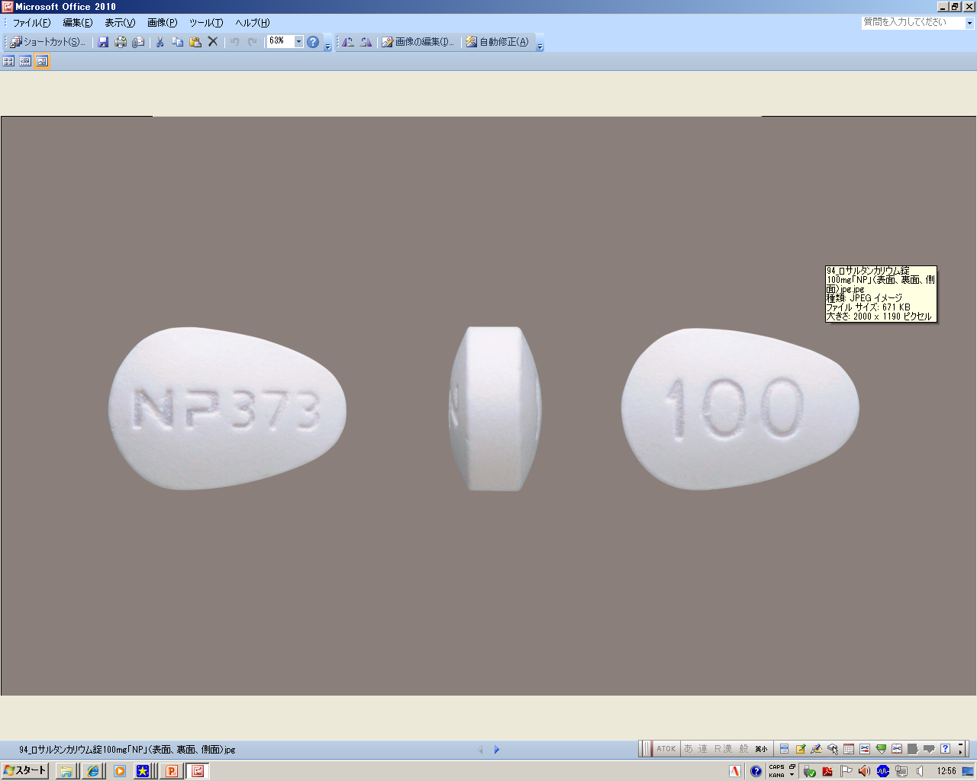  275mg 11.1mm・7.6mm 4.3mm |  |  |  | 白色でティアドロップ形の  フィルムコーティング錠 | NP-373
製 剤 | 標準品 100mg | 約0.31g 11.0mm・7.5mm 4.4mm |  |  |  | ティアドロップ形・フィルムコーティング錠・白色
薬物動態  (生物学的  同等性) | 溶出試験  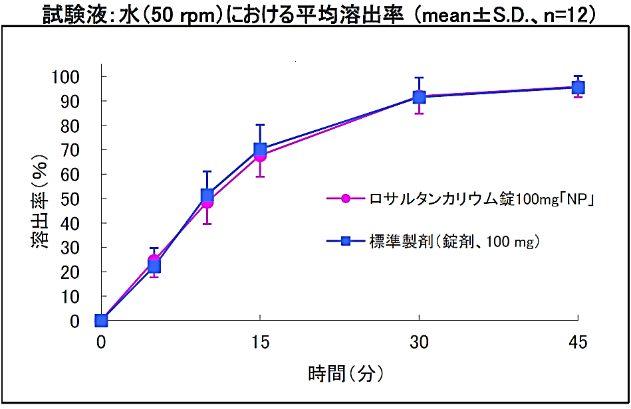  試験液pH1.2、5.0、6.8及び水で実施。 |  | 血中濃度比較試験  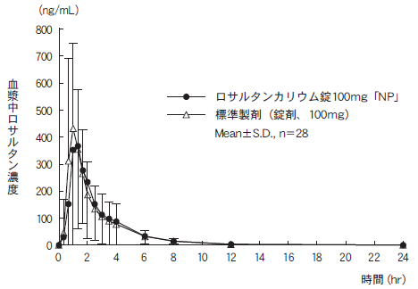  クロスオーバー法により各１錠を単回経口投与し、生物学的に同等と判定された。
備考
担当者、連絡先

